протокол № 33/14

рассмотрения и оценки заявок на участие в запросе котировок
г. Рубцовск 28 июля 2014 года
1. Муниципальный заказчик:
Полное наименование: Администрация города Рубцовска Алтайского края
(для Управления Администрации города Рубцовска по жилищно-коммунальному, дорожному хозяйству и благоустройству)
Почтовый адрес: 658200, Алтайский край, г. Рубцовск, пр. Ленина, 130
Адрес электронной почты: zakaz@rubadm.ru
Контактный телефон: (38557) 4-12-85

2. Извещение о проведении запроса котировок было размещено на официальном сайте www.zakupki.gov.ru (извещение №0117300085514000152 от 16.07.2014).

3. Существенными условиями муниципального контракта, который будет заключен с победителем в проведении запроса котировок, являются следующие:
3.1. Наименование, характеристики и объем выполняемых работ: выполнение работ по ремонту автомобильных дорог общего пользования в городе Рубцовске в 2014 году в соответствии с описанием объекта закупки.
3.2. Сроки выполнения работ: в течение 20 (двадцати) календарных дней с даты заключения муниципального контракта.
3.3. Место выполнения работ: Алтайский край, территория города Рубцовска, участки автодороги (общей площадью - 506,3 кв.м) по заданию Заказчика.
3.4. Начальная (максимальная) цена контракта: 499 997 (четыреста девяносто девять тысяч девятьсот девяносто семь) рублей 86 копеек.

4. Состав комиссии по определению поставщика (подрядчика, исполнителя) при осуществлении закупок товаров, работ, услуг путем запроса котировок по направлению «Жилищно-коммунальное, дорожное хозяйство и благоустройство» определен постановлением Администрации города Рубцовска Алтайского края от 28.05.2014 № 2265 «Об организации работы по определению поставщика (подрядчика, исполнителя) при осуществлении закупок товаров, работ, услуг для обеспечения муниципальных нужд в городе Рубцовске». В состав комиссии входит 5 человек. На заседании комиссии присутствовали 3 человека. Кворум имеется. Комиссия правомочна. На период ежегодного отпуска Кидаковой И.М. обязанности секретаря комиссии исполняет Новикова Н.М.

5. Процедура вскрытия конвертов с заявками на участие в запросе котировок и открытия доступа к поданным в форме электронных документов заявкам на участие в запросе котировок, а также рассмотрение и оценка таких заявок, проведена 28.07.2014 в 10 час. 00 мин. по адресу: Алтайский край, город Рубцовск, пр-т. Ленина, 130, Администрация города Рубцовска, малый зал.

6. До процедуры вскрытия конвертов с заявками на участие в запросе котировок и открытия доступа к поданным в форме электронных документов заявкам на участие в запросе котировок поступило 2 (две) заявки, как это зафиксировано в Журнале регистрации поступления заявок в порядке их поступления (Приложение № 1 к настоящему протоколу, являющееся неотъемлемой частью данного протокола), следующих участников закупки:

Порядковый номер заявки | Наименование (для юридического лица), фамилия, имя, отчество (для физического лица) участника запроса котировок | Почтовый адрес | Цена товара, работы или услуги, указанная в заявке (руб.)
1 | ООО «СФЕРА СТРОЙ»  ИНН 2209042782  Контактное лицо: Раченков Игорь Алексеевич,  тел. 89059808999 | 658214,  Алтайский край, г.Рубцовск,  пер. Манежный, д.116, кв.1 | 499 997,86
2 | ООО «АлтайЛавСтрой»  ИНН 2225115614 КПП 222501001  Конт.лицо: Казарян Рубик Норикович  Тел. 8(3852)77-41-91 | 656003,  Алтайский край, г.Барнаул,  ул.Мамонтова, д.303 | 495 997,86

7. Котировочная комиссия рассмотрела заявки на участие в запросе котировок на соответствие требованиям, установленным в извещении о проведении запроса котировок, оценила их и приняла на основании полученных результатов следующее решение:

7.1. Признать соответствующими требованиям, установленным в извещении о проведении запроса котировок, заявки на участие в запросе котировок следующих участников закупки: ООО «СФЕРА СТРОЙ», ООО «АлтайЛавСтрой».

7.2. Предложение о наиболее низкой цене товаров, работ, услуг составило: 495 997 (четыреста девяносто пять тысяч девятьсот девяносто семь) рублей 86 копеек.

7.3. Признать победителем в проведении запроса котировок следующего участника закупки: ООО «АлтайЛавСтрой», 656003, Алтайский край, г.Барнаул, ул.Мамонтова, д.303.
Цена муниципального контракта: 495 997 (четыреста девяносто пять тысяч девятьсот девяносто семь) рублей 86 копеек.

7.4. Сведения об участнике запроса котировок, предложившем в заявке на участие в запросе котировок цену контракта такую же, как и победитель запроса котировок, или об участнике запроса котировок, предложение о цене контракта которого содержит лучшие условия по цене контракта, следующие после предложенных победителем запроса котировок условий: ООО «СФЕРА СТРОЙ», 658214, Алтайский край, г. Рубцовск, пер. Манежный, д.116, кв.1.
Цена муниципального контракта: 499 997 (четыреста девяносто девять тысяч девятьсот девяносто семь) рублей 86 копеек.

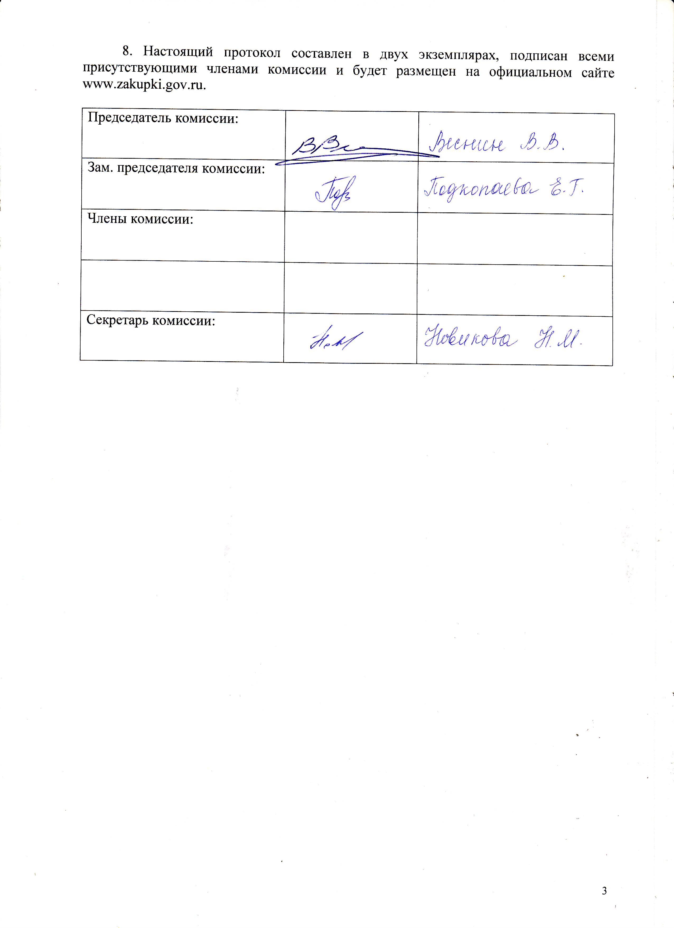

Приложение № 1
к протоколу рассмотрения и
оценки заявок на участие в запросе котировок от 28.07.2014 № 33/14

ЖУРНАЛ РЕГИСТРАЦИИ

поступления заявок для участия в запросе котировок на
выполнение работ по ремонту автомобильных дорог общего пользования в городе Рубцовске в 2014 году

№ п/п | Дата поступления котировочной заявки | Время поступления | Регистрационный номер | Форма подачи заявки
1 | 25.07.2014 | 16 час. 39 мин. | 1 | бумажный носитель
2 | 28.07.2014 | 09 час. 25 мин. | 2 | бумажный носитель

